РЕСПУБЛИКА БЕЛАРУСЬ
ПАСПОРТ
воинского захоронения
2521
(захоронения жертв войн)
(учетный номер)

- Место и дата захоронения___Гродненская область, г. Свислочь_________________ (область, район, город,
_западная окраина городского кладбища, 1944 год______________________________
сельсовет, населенный пункт, число, месяц, год)
2. Вид захоронения____братская могила _________________________________________
3. Охранная зона (границы захоронения)______длина – 11 м, ширина – 5 м___________
4. Краткое описание захоронения и его состояние__памятник с надгробной плитой и постамент с мемориальной доской. Изготовлен из бетона, состояние – удовлетворительное. Памятник установлен в 1954 году.__ ___________________________
5. Количество захороненных:

Всего | В том числе по категориям |  |  |  |  |  |  |  | Из них |  | Приме-чание
 | военнослужащих |  | участников  сопротивления |  | военнопленных |  | жертв войн |  | изве-стных | неиз-вест-ных
 | изве-стных | неиз-вест-ных | изве-стных | неиз-  вест-  ных | изве-стных | неиз-  вест-  ных | изве-стных | неиз-  вест-  ных
57 | 8 | 45 | 4 | - | - | - | - | - | 12 | 45 | -

6. Персональные сведения : прилагаются

7. Кто осуществляет уход за захоронением______ДРСУ – 209, УК «Свислочский историко-краеведческий музей»__________________________________________________

8. Фотоснимок захоронения 9. Карта расположения
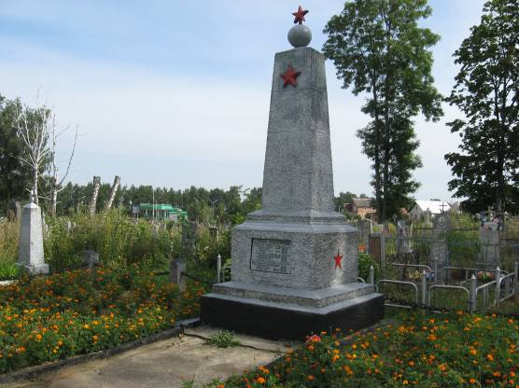

10.Дополнительная информация _захоронены военнослужащие и мирные жители_______________________________________________________________________

Подписи уполномоченных представителей:

Председатель Свислочского
районного исполнительного комитета В.С.Онищик
М.П.

«_10_» ___мая_____2017 г.

Военный комиссар Волковысского,
Берестовицкого и Свислочского районов
полковник С.В.Игнатович
М.П.
«_10_» ___мая____2017 г.

СПИСОК ПОГИБШИХ
Карточка № 2521 Область Гродненская Район Свислочский Пункт г. Свислочь
№ п/п | Воинское звание | Фамилия | Имя | Отчество  (если таковое имеется) | Дата рождения | Дата гибели или смерти | Место первичного захоронения | Место службы | Место рождения и призыва
1. | мл. л-нт | ДУДКИН | Александр | Ефимович | 1919 | 15.07.1944 | - | 5 сд | Горьковская обл., Выксунский р-н
2. | лейтенант | КОСОВ | Павел | Иванович | 1920 | 1941 | - | 15 сп | г. Смоленск, призван в 1937 году
3. | лейтенант | МОРОЗОВ | Иван | Семёнович | 1910 | 1944 | - | - | Красноярский край, Алтайский р-н, с. Лукьяновка  призван 29.08.1941 Минусинским РВК
4. | ст. л-нт | САВИНСКИЙ | Владимир | Васильевич | 1924 | 1944 | - | 82 сд | Вологодская обл., г. Великий Устюг  Призван в августе1942, Велико-Устюгским РВК
5. | ст. л-нт | СУЛИН | Прокофий | Тимофеевич | 1906 | 1941 | - | 49 сд | Орловская обл., Юрицкий р-н,  д. Себякино, призван в 1929 году
6. | рядовой | ЛЕВАНДОВСКИЙ | Константин | Мартинович | 1921 | 1941 | - | - | -
7. | рядовой | ПЕСКОВОЙ | Александр | Казимирович | - | 1944 | - | - | -
8. | рядовой | ХРИПУНОВ | Николай | - | - | 1944 | - | - | -
9. |  | ВОРОНОВИЧ | Константин | Александрович | 1902 | 1944
10. |  | СЕЛЕДЧИК | Антон | Антонович |  | 1943
11. |  | ЯМШЕРУК | Иван | Иванович | 1908 | 1944
12. |  | ГУЛЮК | Бронислав | Петрович | 1924 | 1944

